# Faculdade de Informática e Administração Paulista

**Nome dos Alunos:**

**RM 553434 - Igor Mendes Oviedo**  **Rm553565 - Thiago Carrillo**

**RM 553093 - Cauã Loureiro**

**Solução Do Challenge: DevOps Tools**

# São Paulo Nome dos Alunos

**RM 553434 - Igor Mendes Oviedo**

**RM 553565 - Thiago Carrillo**

**RM 553093 - Cauã Loureiro**

**Solução Do Challenge: DevOps Tools**

**São Paulo**

# RESUMO

A implementação do sistema proposto para a **OdontoPrev** trará diversos benefícios operacionais e estratégicos. Com a utilização de uma **API Node.js**, um **banco de dados Azure SQL** e um **CRUD eficiente**, a empresa poderá alcançar melhorias significativas, tais como:

# SUMÁRIO

1. Uma breve descrição de sua solução ............................................................
2. Desenho da Arquitetura Macro .......................................................................
3. Considerações Finais ......................................................................................

**1. Descrição de sua solução:**

#### **Automação e Eficiência Operacional**

* O sistema permitirá o gerenciamento automatizado de **clientes e agendamentos**, eliminando processos manuais e reduzindo erros.
* Agendamentos podem ser criados, atualizados ou cancelados rapidamente, melhorando o fluxo de atendimento.

#### **Melhoria na Gestão e Tomada de Decisão**

* Com dados armazenados de forma estruturada, será possível gerar **relatórios precisos** sobre os atendimentos e a base de clientes.
* O histórico de agendamentos permitirá análises para otimizar recursos, como disponibilidade de horários e profissionais.

#### **Segurança e Confiabilidade dos Dados**

* Utilizar **Azure SQL** garante a integridade e segurança das informações, protegendo dados sensíveis dos clientes.
* O sistema previne conflitos de dados e acessos indevidos, garantindo **confiabilidade nas informações armazenadas**.

#### **Melhoria na Experiência do Cliente**

* Os clientes terão um atendimento mais ágil e organizado, reduzindo tempo de espera e aumentando a satisfação.
* A empresa poderá enviar **notificações automáticas** de confirmação ou alteração de agendamentos.

#### **Escalabilidade e Acesso Remoto**

* Por estar hospedado na **nuvem (Azure)**, o sistema pode ser acessado de qualquer lugar, facilitando o trabalho remoto da equipe.
* A arquitetura modular possibilita futuras expansões, como a integração com um **front-end** para autoatendimento dos clientes.

Com essas melhorias, terá um sistema robusto e moderno, garantindo mais eficiência, segurança e qualidade no atendimento.

## 3. Diagrama da solução :

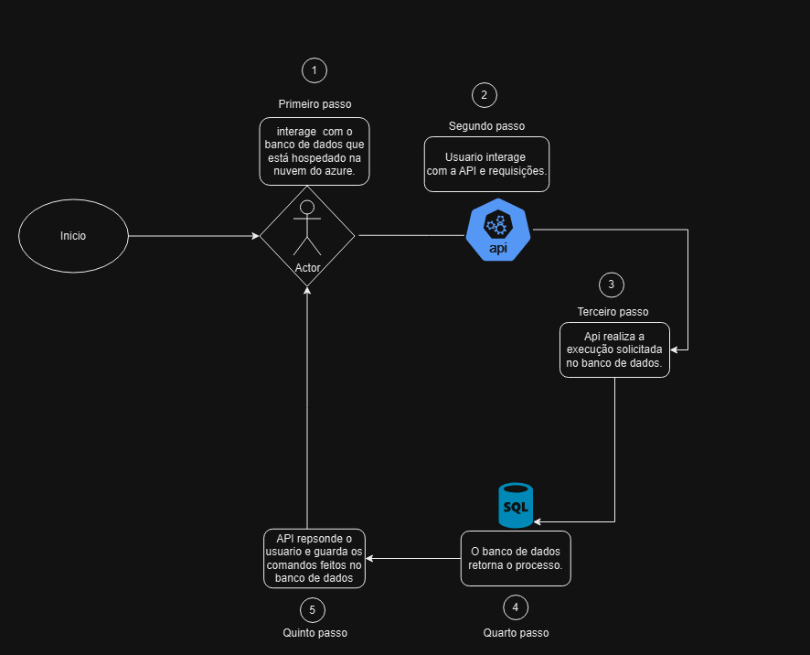

## 3. Considerações Finais :

A implantação da solução proposta trará mais organização, agilidade e segurança para a gestão de clientes e agendamentos. Com um sistema moderno baseado em **Node.js, Azure SQL e API REST**, será possível otimizar processos, melhorar a experiência dos clientes e facilitar a tomada de decisões. Além disso, a escalabilidade e o acesso remoto permitirão futuras expansões, garantindo um serviço eficiente e confiável.